**Санкт-Петербургский национальный исследовательский университет информационных технологий, механики и оптики**



**УЧЕБНЫЙ ЦЕНТР ОБЩЕЙ ФИЗИКИ ФТФ**

Группа P3110

Студент Бавыкин Роман Алексеевич

Преподаватель Коробков Максим Петрович

К работе допущен

Работа выполнена

Отчет принят

**Рабочий протокол и отчет по лабораторной**

**работе № 1.04**

ИССЛЕДОВАНИЕ РАВНОУСКОРЕННОГО ВРАЩЕТЕЛЬНОГО ДВИЖЕНИЯ (МАЯТНИК ОБЕРБЕКА)

1. Цель работы.  
   1) Проверка основного закона динамики вращения.  
   2) Проверка зависимости момента инерции от положения масс относительно оси вращения.
2. Задачи, решаемые при выполнении работы.  
   1)Многократное измерение времени прохождения кареткой определенного пути, с различными массами каретки и расстояниями до грузов крестовины;  
   2)Расчет для каждого набора параметров среднего времени, ускорения, углового ускорения, момента силы и их погрешностей;  
   3)Нанести на график точки зависимостей $M\left(ε\right)$, найти коэффициенты линейных зависимостей $M\left(ε\right)$ МНК и построить графики этих линейных зависимостей;  
   4)Нанести на график точки зависимостей $I(R^{2})$, найти коэффициенты линейных зависимостей $I(R^{2})$ МНК и построить графики этих линейных зависимостей;
3. Объект исследования.

Маятник Обербека

1. Метод экспериментального исследования.  
   Многократные прямые измерения, нахождение коэффициентов зависимостей методом наименьших квадратов
2. Рабочие формулы и исходные данные. $$ma=mg-T; a=\frac{2h}{t^{2}}; ε=\frac{2a}{d}; T=m\left(g-a\right); \\ M=\frac{md}{2}\left(g-a\right); Iε=M-M_{тр}; I=I_{0}+4m_{ут}R^{2}$$
3. Измерительные приборы.

|  |  |  |  |  |
| --- | --- | --- | --- | --- |
| *№ п/п* | *Наименование* | *Тип прибора* | *Используемый диапазон* | *Погрешность прибора* |
| *1* | Секундомер | Электронный | 0 – 15c | $0,01$ с |

1. Схема установки (*перечень схем, которые составляют Приложение 1*).

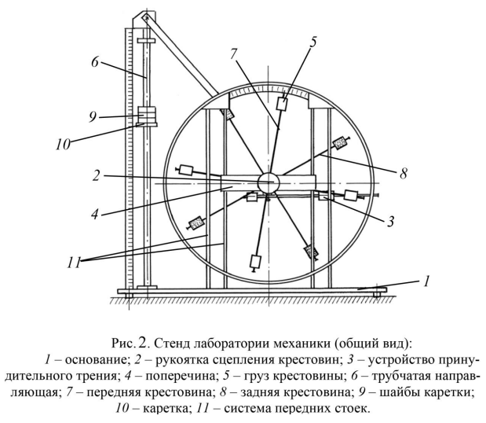

1. Результаты прямых измерений и их обработки (*таблицы, примеры расчетов*).

Таблица 1

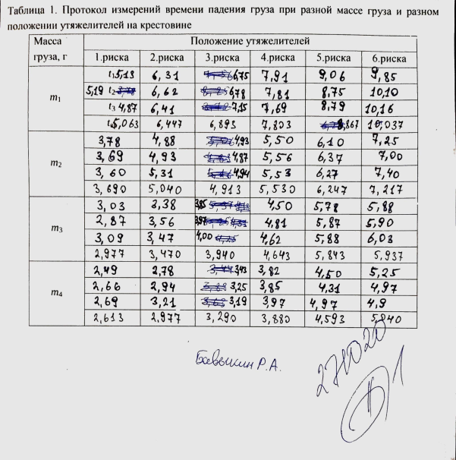

$t_{cp}= \frac{1}{N}\sum_{i=1}^{N}{t_{i}}$

1. Расчет результатов косвенных измерений (*таблицы, примеры расчетов*).

$$a=\frac{2h}{t^{2}}; ε=\frac{2a}{d}; M=\frac{md}{2}\left(g-a\right)$$

Таблица 2

|  |  |  |  |  |  |  |  |
| --- | --- | --- | --- | --- | --- | --- | --- |
| Величина | Масса груза, г | Положение утяжелителей | | | | | |
| 1 риска | 2 риска | 3 риска | 4 риска | 5 риска | 6 риска |
| a | m1 | 0.054608 | 0.033687 | 0.029462 | 0.022992 | 0.017808 | 0.013897895 |
| m2 | 0.102819 | 0.055115 | 0.057993 | 0.04578 | 0.035878 | 0.026881577 |
| m3 | 0.155902 | 0.11627 | 0.090185 | 0.064933 | 0.041002 | 0.039723061 |
| m4 | 0.204993 | 0.158004 | 0.129341 | 0.092996 | 0.066355 | 0.055114638 |
|  | m1 | 2.374254 | 1.464636 | 1.280978 | 0.999631 | 0.774247 | 0.604256315 |
| m2 | 4.470411 | 2.396289 | 2.521435 | 1.990444 | 1.559924 | 1.16876422 |
| m3 | 6.77834 | 5.055234 | 3.921099 | 2.823192 | 1.782703 | 1.727089605 |
| m4 | 8.912727 | 6.869732 | 5.623522 | 4.043307 | 2.88499 | 2.396288628 |
| M | m1 | 0.049312 | 0.049418 | 0.049439 | 0.049472 | 0.049498 | 0.049517677 |
| m2 | 0.098135 | 0.098618 | 0.098589 | 0.098713 | 0.098813 | 0.098903958 |
| m3 | 0.146397 | 0.146999 | 0.147395 | 0.147778 | 0.148142 | 0.148161004 |
| m4 | 0.194203 | 0.195154 | 0.195734 | 0.19647 | 0.197009 | 0.19723648 |

Расчет коэффициентов I и Mтр зависимости $M=M_{тр}+Iε$ методом наименьших квадратов.

Для каждого положение утяжелителей расстояние между осью вращения и центром тяжести считается по формуле $R=l_{1}+(n-1)l_{0}+\frac{1}{2}b$

Таблица 3

|  |  |  |  |  |  |  |
| --- | --- | --- | --- | --- | --- | --- |
| Величина | Номер риски | | | | | |
| 1 | 2 | 3 | 4 | 5 | 6 |
| Мтр | -0.00205 | 0.02399 | 0.01061 | 0.00261 | -0.00048 | 0.00138 |
| R | 0.077 | 0.102 | 0.127 | 0.152 | 0.177 | 0.202 |
| R^2 | 0.005929 | 0.010404 | 0.016129 | 0.023104 | 0.031329 | 0.040804 |
| I | 0.022021 | 0.024974 | 0.033619 | 0.048901 | 0.070752 | 0.08281 |

Определение значения I0 и mут на основе найденных значений I и R2

методом наименьших квадратов.

I0 = 0,007; mут = 0,472;

1. Расчет погрешностей измерений (*для прямых и косвенных измерений*).

Погрешность среднего значения времени $∆t$ для первого значения tср:

Погрешности для первых значений $∆a, ∆ε, ∆M$ были рассчитаны с помощью формулы:

$∆z=\sqrt{{\left(\frac{∂f}{∂a}∆a\right)}^{2}+{\left(\frac{∂f}{∂b}∆b\right)}^{2}+{\left(\frac{∂f}{∂c}∆c\right)}^{2}+ ...} , ∆a=0,009, ∆ε=0,4, ∆M=0,008$

Погрешности $∆m_{ут}=0,008; ∆I_{0}=0,001$

1. Графики (*перечень графиков, которые составляют Приложение 2*).

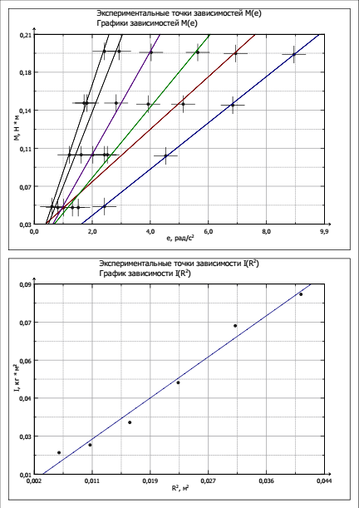

1. Окончательные результаты.

1) Экспериментальные точки зависимостей $M\left(ε\right)$ и графики зависимостей ;

2) Экспериментальные точки зависимости $I(R^{2})$ и графики зависимостей $I(R^{2})$;

3) $m_{ут} = 0,472±0,008 кг, α=0,95$

4) $I0 = 0,007±0,001 кг∙м^{2}, α=0,95$

1. Выводы и анализ результатов работы.

Анализируя полученные графики, можно увидеть, что зависимость момента силы от угловой скорости, при постоянном моменте инерции является линейной. Небольшое отклонение экспериментальных точек от графика объясняется наличием случайной погрешности. При изменении момента инерции меняется угол наклона графика.

Зависимость момента инерции от квадрата расстояния между осью вращения и центром тяжести груза, судя по графику, является линейной. Незначительное отклонение экспериментальных точек от графика обусловлено наличием случайной погрешности.